ЗАТВЕРДЖЕНО
Протокол засідання педагогічної ради військової частини А2900
19.03.2025 №2

ОПЕРАЦІЙНА КАРТКА №10/1/4т
для проведення заняття з тактичної підготовки (БЗВП)
на заняттях з інженерної підготовки

Навчальне питання:
Закріплення на захопленій позиції. Встановлення інженерних загороджень (протипіхотних мін типу МОН-50, “Клеймор”, протитанкових мін типу ТМ-62, окопних, зосереджених зарядів). Доповідь ACE.

Мета: тренувати військовослужбовців у закріпленні на захопленій позиції, встановленні інженерних загороджень (протипіхотних мін типу МОН-50, “Клеймор”, протитанкових мін типу ТМ-62, окопних, зосереджених зарядів). Навчити здійснювати доповідь згідно алгоритму ACE.

Час: 56 хвилин.

Матеріальне забезпечення: штатна зброя, спорядження, засоби захисту на кожного військовослужбовця, засоби зв’язку, навчальні міни типу МОН-50, ТМ-62, “Клеймор”, мпл.

Методичні рекомендації. Заняття проводиться у складі навчального взводу (групи) на ділянці місцевості (в полі). Військовослужбовцям пояснюється та демонструється порядок встановлення інженерних загороджень (протипіхотних мін типу МОН-50, “Клеймор”, протитанкових мін типу ТМ-62, окопних, зосереджених зарядів), здійснення доповіді згідно алгоритму ACE, далі проводиться тренування у виконанні цих дій.

ПОРЯДОК ДІЙ
керівника навчальної точки
Дії керівника
З прибуттям підрозділу вказати місце і порядок шикування. Перевірити наявність о/с, зброї, спорядження.
Довести:
- назву навчального місця (точки, нормативу, навчального питання);
- мету навчального питання;
- вимоги безпеки під час заняття.
Коротка розповідь.
Пояснити:
- порядок встановлення інженерних загороджень (протипіхотних мін типу МОН-50, “Клеймор”, протитанкових мін типу ТМ-62, окопних, зосереджених зарядів), здійснення доповіді згідно алгоритму ACE.
Чіткий показ.
Показати:
- порядок встановлення інженерних загороджень (протипіхотних мін типу МОН-50, “Клеймор”, протитанкових мін типу ТМ-62, окопних, зосереджених зарядів), здійснення доповіді згідно алгоритму ACE.
Провести тренування поетапно (по елементах);
Провести:
- порядок встановлення інженерних загороджень (протипіхотних мін типу МОН-50);
- порядок встановлення інженерних загороджень (протипіхотних мін типу “Клеймор”);
- порядок встановлення інженерних загороджень (протитанкових мін типу ТМ-62, окопних, зосереджених зарядів);
- здійснення доповіді згідно алгоритму ACE.
- Провести тренування на результат о/с у виконанні вправи в цілому.
Провести:
- тренування в комплексі.
Провести контрольне виконання вправи:
Перевірити:
- правильність виконання вправи.
Військовослужбовець виконує вправу до тих пір, доки вона не буде виконана “правильно”.
Підведення підсумків.
Вказати:
- характерні недоліки, їх причини та способи усунення;
- позитивні рішення, дії та ін.;
- визначити кращих курсантів та тих, хто діяв гірше;
- довести оцінки о/с (оцінку підрозділу);
- дати завдання на самостійну підготовку.
Поставити завдання на висування до наступного навчального місця.

ДОВІДКОВИЙ МАТЕРІАЛ
ДО ОПЕРАЦІЙНОЇ КАРТКИ №10/1/4т
для проведення заняття з тактичної підготовки (БЗВП)
на заняттях з інженерної підготовки

M18А1 Claymore(Anti-personnel mine M18A1 Claymore) – американська протипіхотна міна спрямованого ураження.

ТТХ M18А1 Claymore:
Довжина: 215 мм;
Ширина: 38 мм;
Висота: 124 мм;
Маса: 1,6 кг;
Маса вибухової речовини: 680 г;
Максимальна дальність ураження: 50 м.

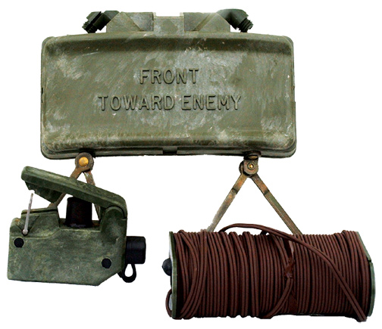

Міна має вигляд прямокутної форми вигнутої вперед з одного боку та виготовлена з полістиролу армованого скловолокном. Лицева поверхня міни вкрита стальними кульками розташованими в пластмасовій матриці (700 сталевих кульок діаметром 5.4 мм, та масою 0.68 г). А тильна частина містить заряд пластичної вибухової речовини Composition 4 (C4) масою 680 г.
У верхній частині міни розташований найпростіший рамковий візир для націлювання міни, а ліворуч і праворуч від нього два гнізда для детонаторів. В якості детонатора використовують електродетонатор М4, який аналогічний електродетонатору М6 і відрізняється лише тим, що має дріт завдовжки 30 метрів. Гнізда для детонаторів розташовані під кутом 60 градусів і закриваються гвинтовими заглушками-адаптерами. А на нижній частині міни закріплені дві пари сталевих ніжок для прицільного встановлення міни на землі.
Підрив міни M18А1 Claymore може здійснюватися 2 шляхами: оператором з пульта управління при появі противника в секторі ураження або ж при зачіпанні солдатом противника обривного датчика детонатора. Максимальна дальність ураження даної міни становить – 250 м.

ПОРЯДОК ВСТАНОВЛЕННЯ НАВЧАЛЬНОЇ МІНИ

1. Інвентаризуйте компоненти: стріляльний пристрій M57, електричний капсуль M4, випробувальний набір M40 і патрон M7,

2. Виберіть вогневу позицію, яка забезпечує прикриття та безперешкодне спостереження за місцем, вибраним для розміщення компонентів.

3. Підготувати компоненти до занять.

- повісьте бандолер (сумку) на плече або на шию.
- переконайтеся, що запалюючий пристрій знаходиться в БЕЗПЕЧНОМУ положенні, і зніміть пилові кришки з нього та тестового набору.
- перевірте роз’єми та пилозахисні кришки пристрою для випалу та тестового набору на наявність сторонніх матеріалів. Видаліть бруд/сміття з роз’ємів/пилозахисних чохлів, обережно постукуючи пристроями по долонях.
- підключіть тестовий набір до випалювального пристрою. Переведіть дужку пускового пристрою в положення ВОГОНЬ.
- натисніть на рукоятку стріляючого пристрою, міцно, швидко стиснувши, спостерігаючи за спалахом через вікно тестового набору. Курсант каже:
- «Я бачу світло". Оператор тримає вікно біля очей і штори іншою рукою.
- перемістіть дужку пускового пристрою в БЕЗПЕЧНЕ положення. Розмістіть пусковий пристрій із тестовим набором, прикріпленим до патронташа.
- зніміть електричний ковпачок із патронташа. Зніміть кручену стяжку з котушки.
- починаючи з кінця електричного дроту, розмотайте приблизно один метр дроту.
- тримайте замикаючу вилку/пилозахисну кришку лівою рукою в центрі грудей. j. Вказівним пальцем/великим пальцем правої руки обведіть замикаючий провід біля замикаючої пробки/основи пилозахисної кришки.
- тримаючи праву руку на грудях, витягніть ліву руку на довжину витягнутої руки, протягнувши стріляючий дріт крізь пальці правої руки. Зафіксуйте лікоть і витягніть вільний дріт.
- дозвольте замикаючому штекеру/пилозахисному чохлу лежати на землі, поки прив’язуєте дріт стрільби.
- на позначці в один метр складіть дріт для стрільби, щоб утворити петлю, достатньо велику, щоб обійти стовп/фіксований об’єкт на стрілецькій позиції. Накрутіть дротяну петлю на вказівний і середній пальці правої руки. Просуньте петлю через коло.
- надійно закріпіть стріляючий дріт від замикаючої пробки/пилозахисної кришки боєприпасу до стовпа або фіксованого об’єкта на вогневій позиції. Переконайтеся, що під час перевірки ланцюга поруч із ковпаком немає доброзичливого персоналу.
- розмотайте стільки дроту, щоб котушку не було видно. Помістіть решту котушки дроту (з ковпаком усередині котушки) під мішок з піском, за деревом або в яму в землі.
- зніміть пристрій для стрільби з тестовим набором, прикріпленим до патронташа.
- зніміть замикаючу вилку/пилозахисну кришку з роз’єму дроту для розпалювання та кінця тестового набору.
- вставте роз’єм запалювального дроту в тестовий набір і перемістіть запобіжний джойстик запалювання в положення ВОГНЮ.

Підготовка міни ТМ-62 до встановлення
Міни серії ТМ-62 оснащуються підривниками передчасно на польовому складі. Для оснащення мін підривниками МВЧ-62, МВЗ-62М, МВП-62М. Необхідно:
- викрутити пробку із міни і оглядом переконатись у вірності положення гумової прокладки в отворі міни;
- закрутити підривник у міну підтягнути його ключем.
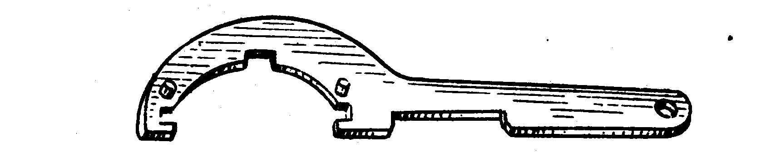 Ключ для підривника
Міни, оснащені підривниками МВЧ-62, МВЗ-62, МВП-62 переводяться до місця встановлення у контейнерах або в касетах загороджувачів, вертольотів або в упаковці.

Для встановлення необхідно: 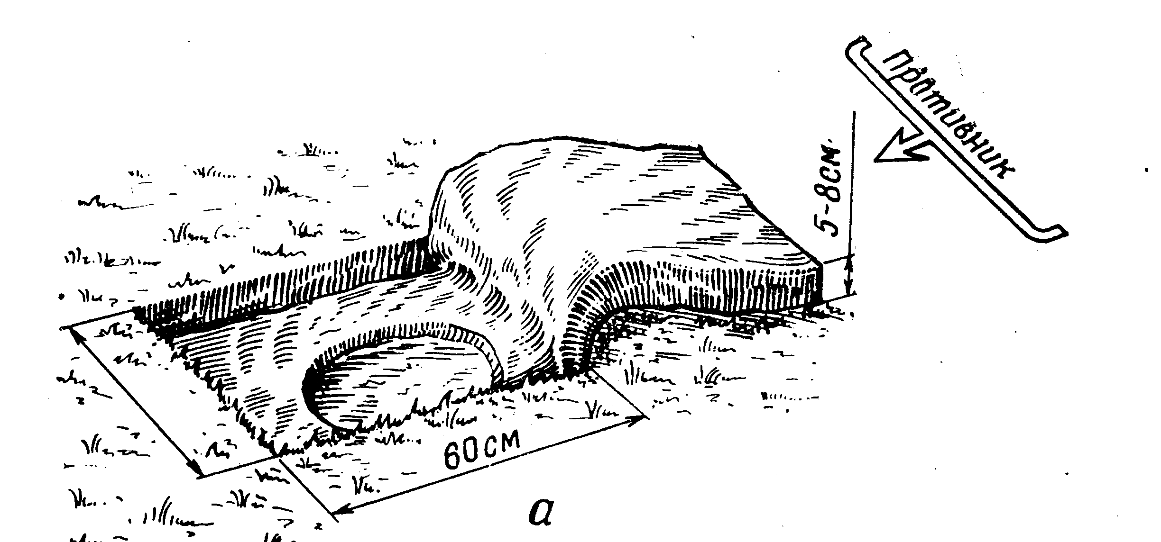 .
Мал.16.
Для встановлення необхідно:
- відрити лунку;
- -встановити міну у лунку;
- -зняти з підривника запобіжну чеку і нажати на кнопку пускача;
- замаскувати міну.

Чека віддається командиру. Мал.17 .Установлення протитанкової міни в ґрунт із дерновим маскуванням
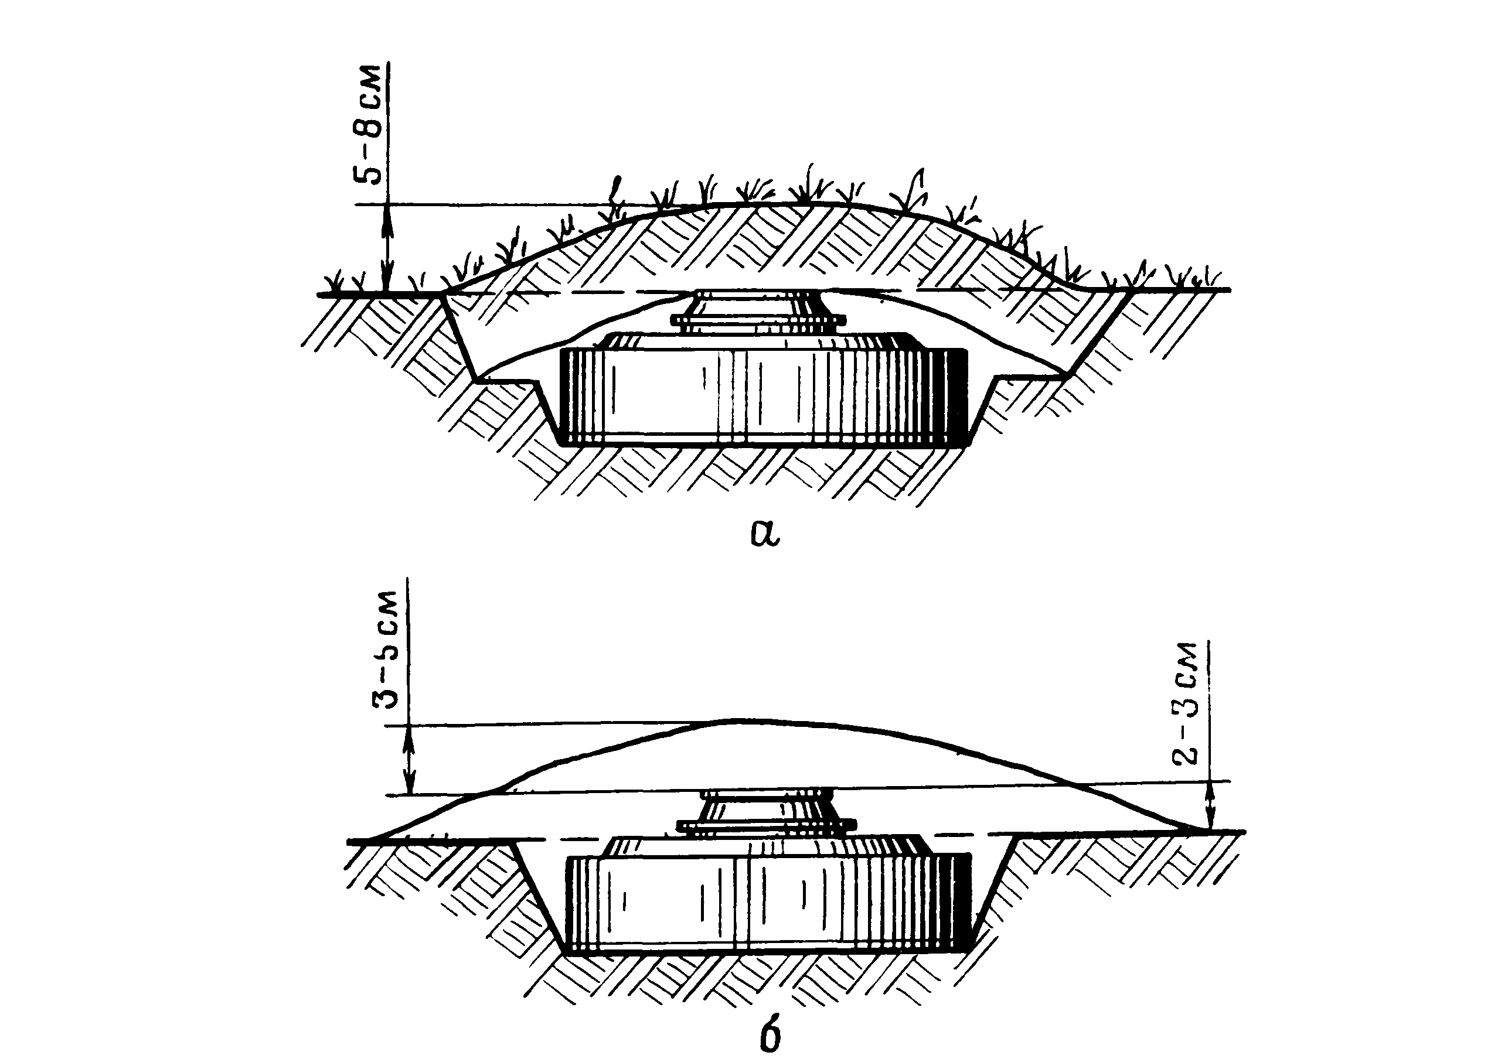
Мал.18.
Установлення міни серії ТМ-62 з підривником МВЧ-62, МВП-62М, або МВП-62:
а-у ґрунт середньої міцності й у рихлий ґрунт; б-у твердий ґрунт

Мал.19.

Установлення протитанкової міни в сніг зі сніговим маскуванням

Знешкодження
Для знешкодження міни з підривником МВЧ-62, МВЗ-62, МВП-62М, МВП-26 необхідно:
- зняти з міни маскувальний шар;
- перевести підривник з бойового в безпечне положення;
- зняти міну з місця встановлення, очистити її від грунту і оглянути чи вона не пошкоджена;
- замаскувати лунку;
- вкласти не пошкоджені міни в упаковку (контейнер).

Встановлення МОН-50
Міну встановлюють на ґрунт (на сніг) на ніжки або закріплюють на місцевих предметах з допомогою струбцини.
Для встановлення міни на ґрунт необхідно ослабити пробку одного запального гнізда; повернути міну опуклою стороною (стрілкою на прицілі) у напряму цілі; відкинути ніжки вниз, розвести їх у сторони та втиснути в ґрунт на глибину, що забезпечує міні стійке положення; користуючись прицільною щілиною, навести міну на ціль (позначку або місцевий предмет, що знаходиться на місці очікуваної цілі); при наведенні відстань від ока наводчика до щілини повинна бути 140…150 мм; лінія прицілювання повинна йти від ока наводчика через середину жолоба на рівні нижньої площини щілини на центр цілі; для надання міні необхідного положення її повертають на шарнірах і ніжки вдавлюють у ґрунт на необхідну глибину; угвинтити в запальне гніздо міни електродетонатор, приєднаний до провідної мережі курування або запал МД-5М, угвинчений у накольний механізм підривника МВЭ-72 або в підривник уповільненої дії ВЗД-ЗМ (ВЗД-6ч або ВЗД-144ч); перевірити правильність прицілювання; замаскувати міну місцевим матеріалом (травою, гілками). \
Для прицілювання міни, якщо дозволяє обстановка, використовується позначка, що виготовляється у військах і встановлюється на напрямі руху центра очікуваної групової цілі на відстані 10 або 30 м від міни. Висота позначки від поверхні землі до верху поперечної планки при відстані 10м - 0,6 м, при відстані 30 м - 1,6 м. Узимку при сніговому покриві до 20 см міну встановлюють на поверхню ґрунту. Якщо ґрунт зледенів, під ніжки для уникнення ковзання підкладають сумку.
При сніговому покриві понад 20 см міну встановлюють на сумку, набиту снігом, встановлену на утрамбований сніг. Після встановлення міни ніжки обсипають ущільненим снігом до рівня низу корпусу міни. Після прицілювання міну маскують рихлим снігом. Товщина шару снігу попереду міни в напрямку польоту осколків не повинна перевищувати 10 см.
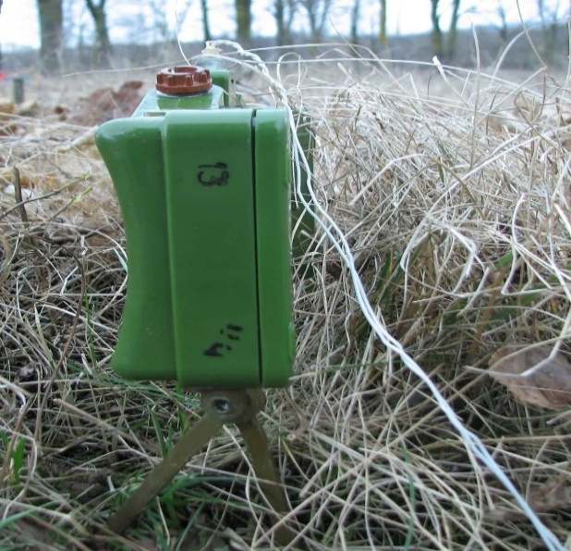
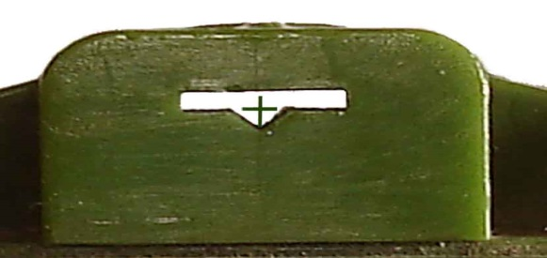
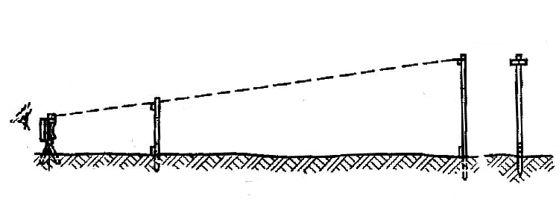
б
1
3
3
1,6 м
0,2 м
1,6 м
0,1 м
10 м
30 м

Малюнок 28- Встановлення й прицілювання міни МОН-50
а - встановлення міни з електродетонатором ЭДП-р на ґрунт; б - вигляд на позначку через прицільну щілину; в - прицілювання міни; г - позначка; 1- міна; 2 - електродетонатор ЭДП-р; 3 – позначка.
При встановленні міни на місцевих предметах струбцину закріплюють: на деревах, дерев'яних стовпах - угвинченням шурупа; на елементах металевих конструкцій - з допомогою зажимного гвинта. На гвинт струбцини нагвинчують міну. Прицілювання міни на ціль і спорядження її електродетонатором (підривником із запалом МД-5М) відбувається так само, як це описано при встановленні міни на ґрунт. Після прицілювання положення міни фіксується загвинчуванням гайки на струбцині.

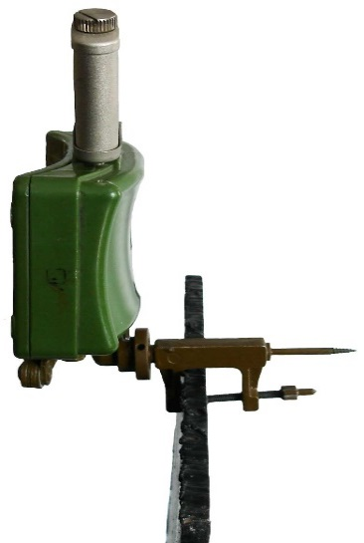
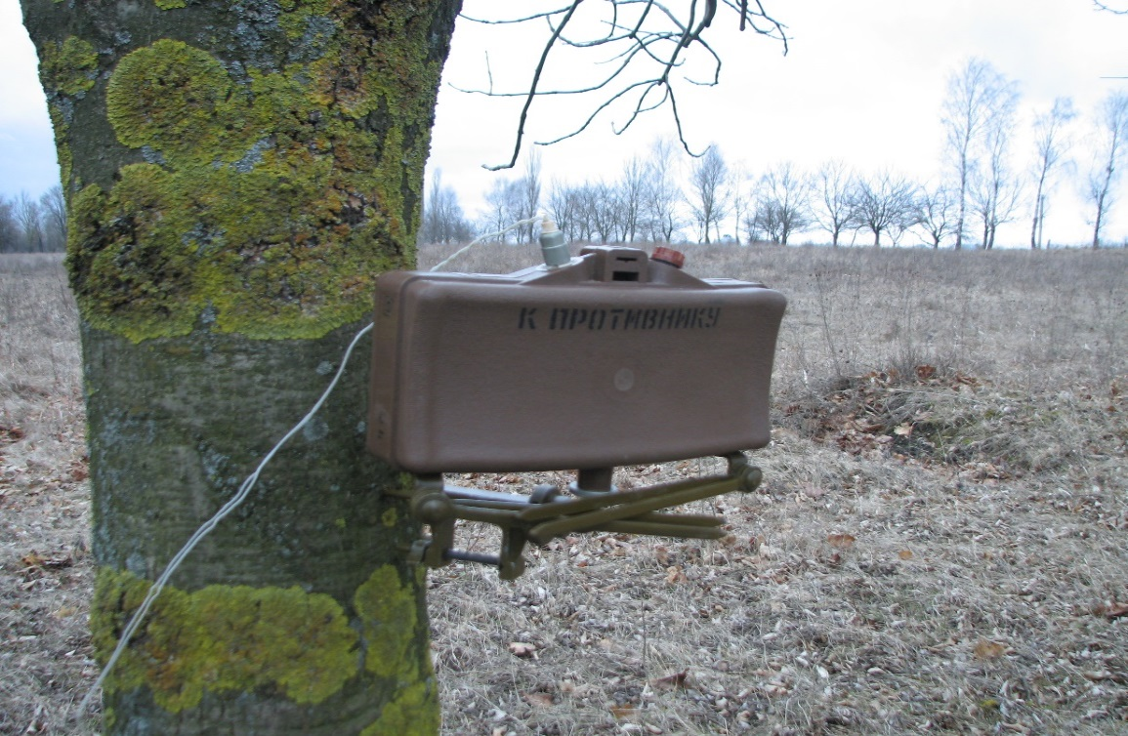

Малюнок 29- Встановлення міни МОН-50 на дереві та металевому листі
а - на дереві; б - на металевій пластині; 1- електродетонатор ЭДП-р; 2 - міна; 6 - струбцина; 7 - дерево; 8 - підривник ВЗД-6ч; 9 - металева пластина.

ACЕ report (застосовується для доповіді після бою (контакту))
- A (amunition) – скільки БК залишилось
- C (casualty) – чи є поранені
- E (equipment) – важливе спорядження (радіостанція, прилад нічного бачення, прилад тепловізійного бачення, бінокль, гранати, кошка, тощо)

ACE report (застосовується для доповіді після бою (контакту))

A (amunition) – скільки БК залишилось
C (casualty) – чи є поранені
E (equipment) – важливе спорядження (радіостанція, прилад нічного бачення, прилад тепловізійного бачення, бінокль, гранати, кішка, тощо)

